ATELIER PROFESSIONNEL - SCENARIOS de TICKETING - CONTEXTE CUB
TICKET n° 23
Détail de l’incident ou de la demande
Pour des raisons de sécurité (local sécurisé, mise sous onduleurs, salle climatisée, redondance), l’entreprise VALDOR a demandé à ce que son serveur soit transféré dans le local technique où se trouve la ferme de serveurs. Le serveur sera donc à présent connecté au commutateur nommé “Switch Ferme de serveurs”, tout en restant dans le VLAN attribué à l’entreprise VALDOR.
- Analyser la faisabilité de ce transfert, en indiquant précisément les vérifications que vous effectuez
- Indiquer les opérations/manipulations à effectuer
- Préciser les modifications éventuelles de configuration nécessaires
- Vérifier que l’objectif est bien atteint : le serveur reste accessible.
Analyse de l’incident ou de la problématique
Tests et commandes effectués pour trouver la panne ou Liste des étapes à suivre pour répondre à la demande
- Le transfert peut être effectué
- Il faut bien déclarer le vlan 230 sur le Switch Ferme de Serveurs
- La configuration sur le serveurs reste inchangé
- Effectuer le bon branchement (donc respecter ce précédemment) car en effecutuant la commande : show vlan on voir les port effecter à chaque velan est on voit que le vlan 230 (JE-VALDOR) 230 JE-VALDOR active Fa0/19, Fa0/20, Fa0/21, Fa0/22 (on à le choix de les bancher sur eux ou choisir le même port que celui precedament utiliser sur l’ancien switch j’ai donc choisie de garder le même port donc fastethernet0/24)
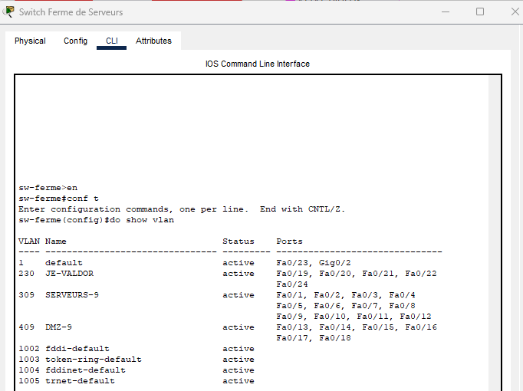

Et check vlan pour le switch-sup-cascade :
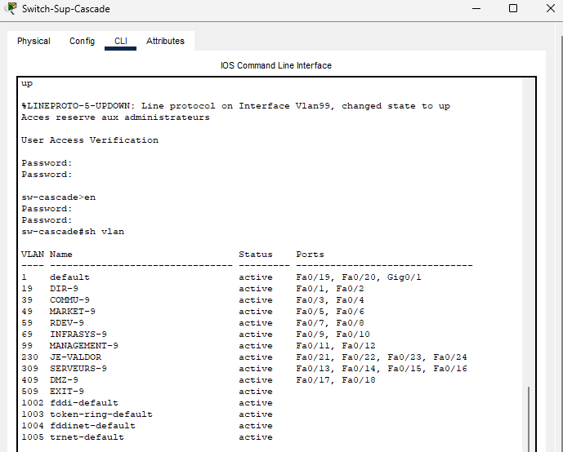
- Et voir si les communications sont ok entre les postes et le serveur VALDOR
Opérations effectuées pour résoudre le problème (commandes tapées …)
- J’ai transfère le serveur dans la ferme de serveur, dont connecté au commutateur “Switch Ferme de serveurs”sur le port fastethernet0/24.

- La configuration reste inchangé : 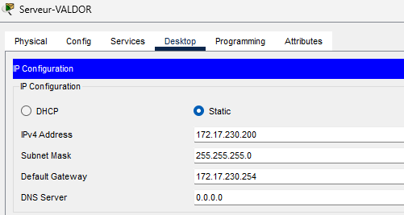
Je déclare dont le vlan et attribut le port sur serveur VALDOR sur leSwitch Ferme de serveurs
voici les commande ;
En
conf t
Vlan 230
interface FastEthernet0/24
switchport access vlan 230
switchport mode access
no sh

Tests effectués pour vérifier la mise en œuvre
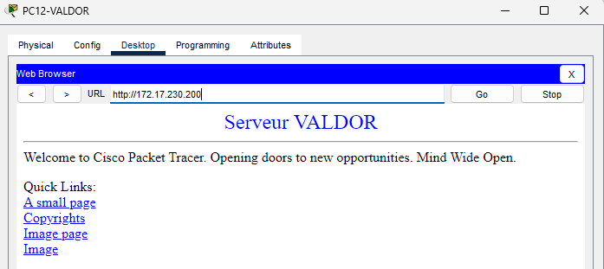

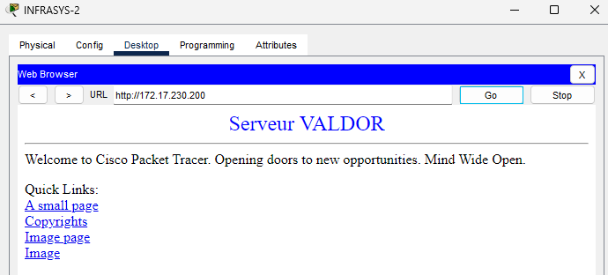
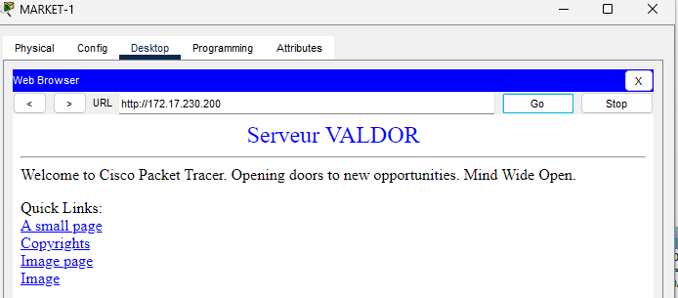
le serveur est bien accessible, et le transfère vers la salle serveurs (local sécurisé,
mise sous onduleurs, salle climatisée, redondance),

